**Hướng dẫn cài đặt, cấu hình nodejs, npm trên windows**

* **Download NodeJS**
  + Truy cập vào trang chủ: <https://nodejs.org/en/download/> để tải nodejs
  + Có nhiều phiên bản. Ở đây mình dung windows 64bit nên sẽ tải bản .msi 64bit để cài

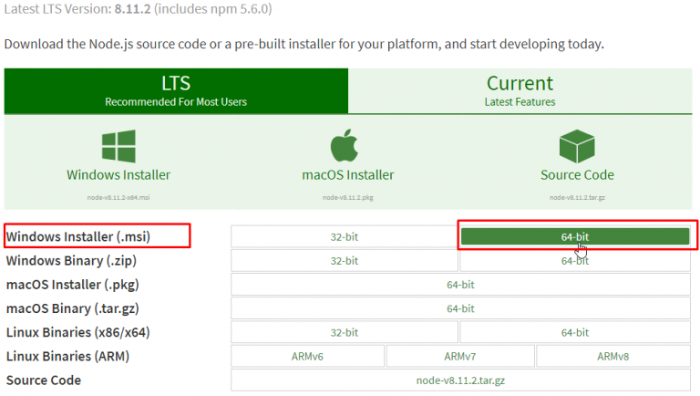

* + Click đúp vào file .msi vừa tải để tiến hành cài đặt. Ở đây phiên bản của mình có thể sẽ rất khác với nhiều bạn

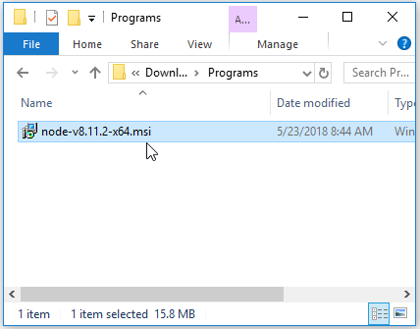

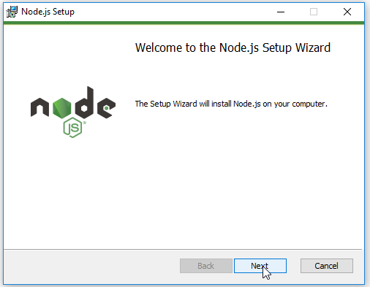

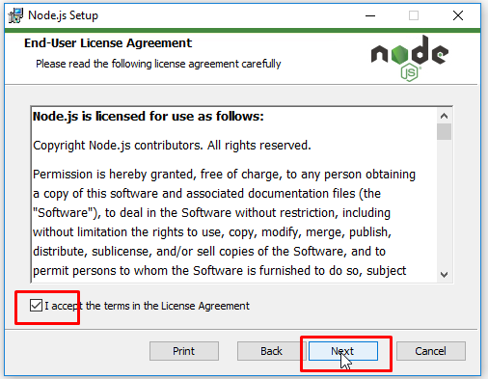

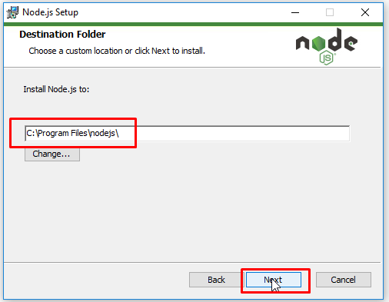

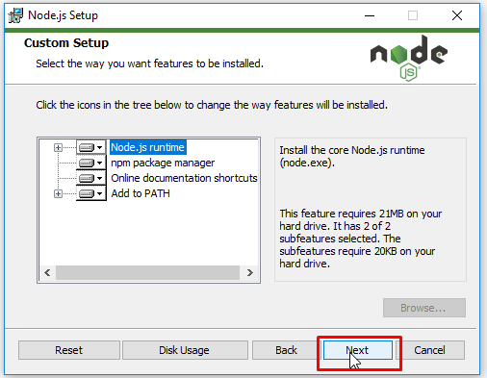

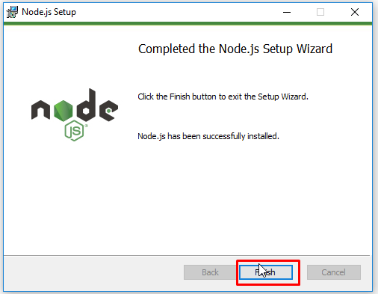

* + Sau khi cài đặt xong nodejs, bạn có thể kiểm tra version của nodejs và npm vừa cài đặt bằng cách mở cửa sổ cmd và nhập 2 lệnh sau

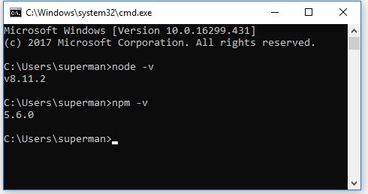

**Lưu ý:** có thể version NodeJS của máy bạn sẽ khác với máy mình bạn không cần quan tâm điều đó

* **Download Yarn**
  + Bạn có thể tham khảo thêm về yarn là gì qua đường link: <https://viblo.asia/p/yarn-mot-cai-tien-dang-ke-so-voi-npm-yMnKMqRQK7P>
  + Để cài đặt được yarn bạn cần phải hoàn thành việc cài đặt NodeJS phía trên
  + Bật cmd lên và gõ lệnh: npm install -g yarn
  + Bạn có thể kiểm tra version của yarn bằng cách gõ lệnh yarn -v

**Hướng dẫn cài đặt git trên windows**

* Truy cập vào trang chủ: <https://git-scm.com/download/win>

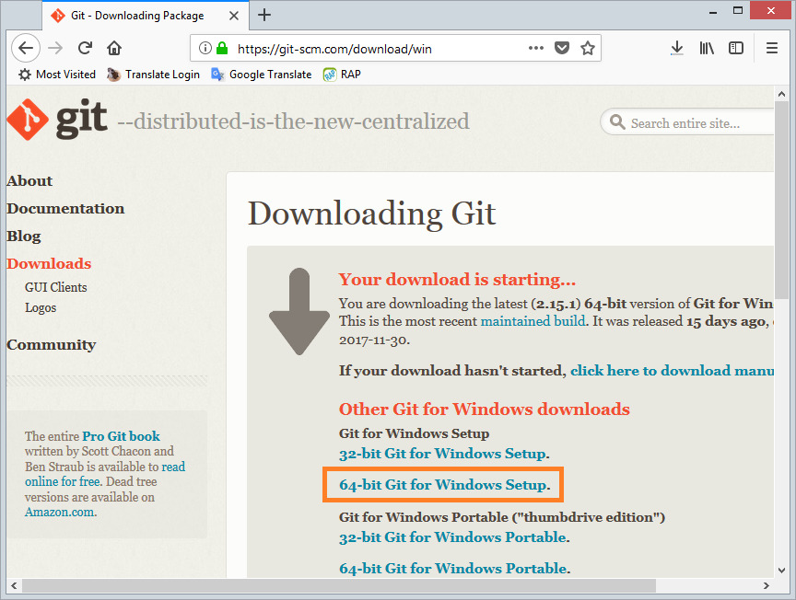

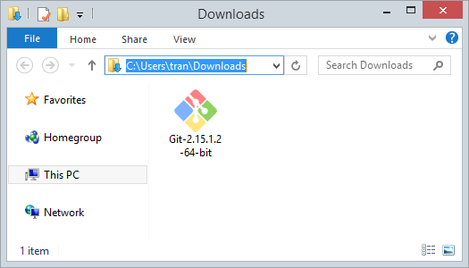

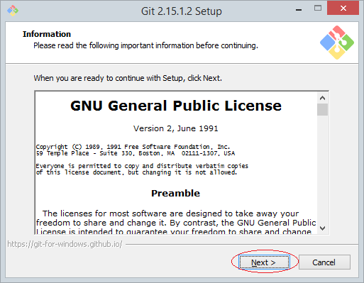

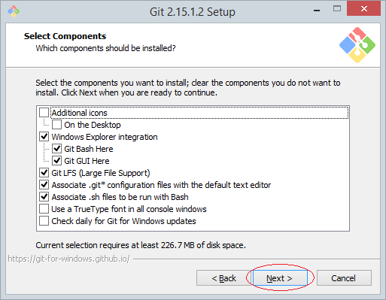

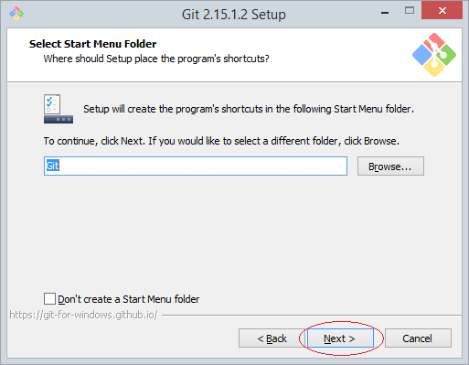

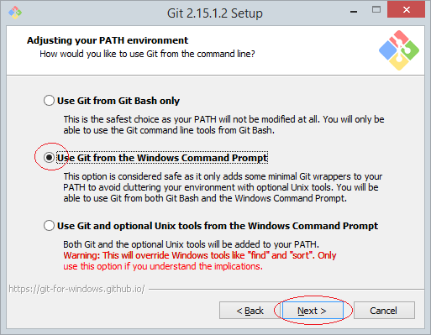

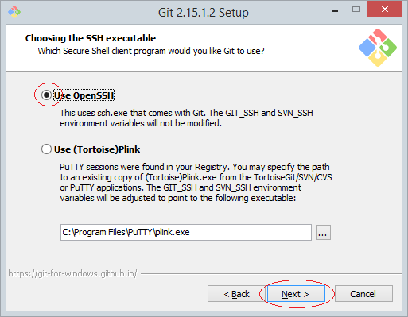

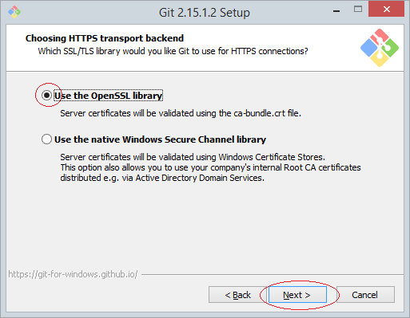

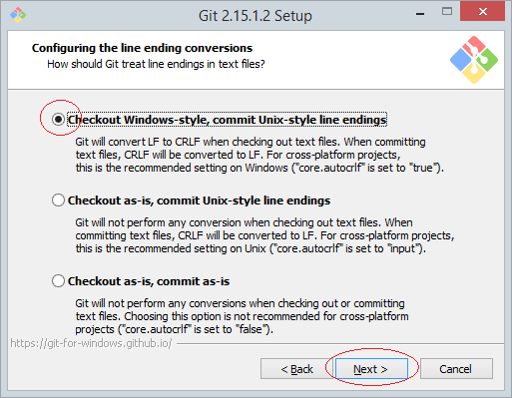

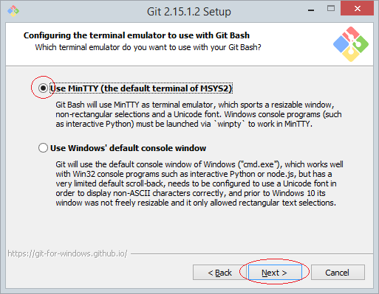

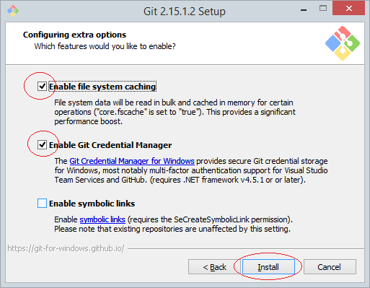

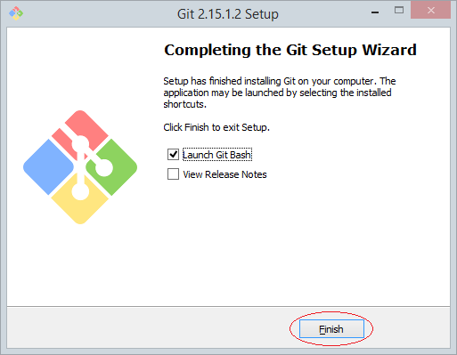

* **Chúc mừng bạn đã cài đặt git thành công**

**Lưu ý: Có thể version git có thể thay đổi trong quá trình bạn tải**

**Hướng dẫn cài đặt flutter trên windows**

* Bạn có thể follow trên đây để tải flutter: https://topdev.vn/blog/huong-dan-cai-dat-flutter/